**1 Decimale getallen – Opgaven vmbo kgt antwoorden**



**Decimale getallen**

**1**

**a** Hieronder zie je acht getallen.

Omcirkel de getallen met twee cijfers achter de komma.

3,4 6,25 16,32 78,5 2 45,95 43,2 45,05

**b** Vul in **groter** of **kleiner**

5,6 is …groter… dan 5 0,5 is …kleiner… dan 0,6

8,2 is …kleiner*…* dan 9 1,34 is …groter… dan 1,3

**c**

Hiernaast zie je een getallenlijn.

Welk getal hoort bij de pijl? …0,44*…*



**Voorbeeld 1**

**2**

Je gaat een woordjestoets doen.

Je moet 20 Engelse woorden vertalen.

Heb je alles goed dan krijg je een 10.

Voor iedere twee fouten gaat er één punt van je cijfer af.

**a** Welk cijfer krijg je als je 4 fouten hebt? …8…

**b** Welk cijfer krijg je als je 6 fouten hebt? …7…

**c** En welk cijfer hoort bij 5 fouten? …7,5…



**Voorbeeld 2**

**3**

Bekijk de getallenlijn.



**a** Schrijf twee getallen op die tussen 5,7 en 5,8 liggen. Bijvoorbeeld: 7,73 en 7,78

**b** Schrijf ook twee getallen op die tussen 5,0 en 5,1 liggen. Bijvoorbeeld: 5,02 en 5,06

**c** Vul in:

5,34 ligt tussen …5,3… en …5,4…

5,34 is …groter*…* dan 5,3

5,34 is …kleiner*…* dan 5,4



**Kernopgave**

**4**

Hieronder zie je acht getallen.

3,4 3 2,95 3,04 3,14 4,3 4,03 3,43

Schrijf de acht getallen hieronder op van klein naar groot.

… 2,95 3 3,04 3,14 3,4 3,43 4,03 4,3 …



**Opgaven**

**5**

Vul de open plaatsen bij de getallenlijn in.

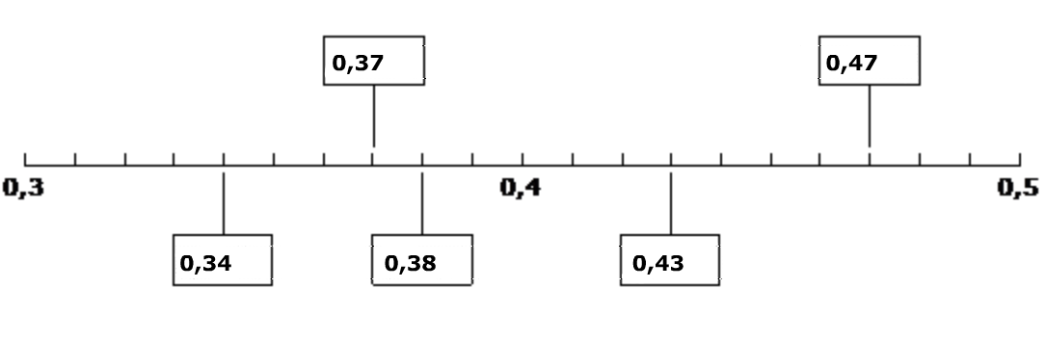

**6**

Bekijk de getallenlijn.



**a** Welk getal ligt precies in het midden tussen 4 en 5? …4,5…

**b** Welk getal ligt precies in het midden tussen 4,2 en 4,4? …4,3…

**c** Welk getal ligt precies in het midden tussen 4,2 en 4,8? …4,5…

**d** Welk getal ligt precies in het midden tussen 4,2 en 4,3? …4,25…



**Heel veel getallen**

**7**

Je mag alleen de cijfers 4, 5 en 9 gebruiken. Ieder cijfer mag je één keer gebruiken.

Je kunt dan bijvoorbeeld het getal 549 maken. Maar ook het getal 4,95.

Probeer eens uit te zoeken hoeveel verschillende getallen je zo kunt maken?

27 verschillende getallen, nl:

459 – 45,9 – 4,59 – 495 – 49,5 – 4,95 – 594 – 5,94 – 59,4 – 549 – 54,9 – 5,49 – 945 – 94,5 – 9,45 – 954 – 95,4 – 9,54